ΕΠΛ660

Τελική Εργασία

Νικόλας Παφίτης (1001442)

Διάγραμμα Συστατικών

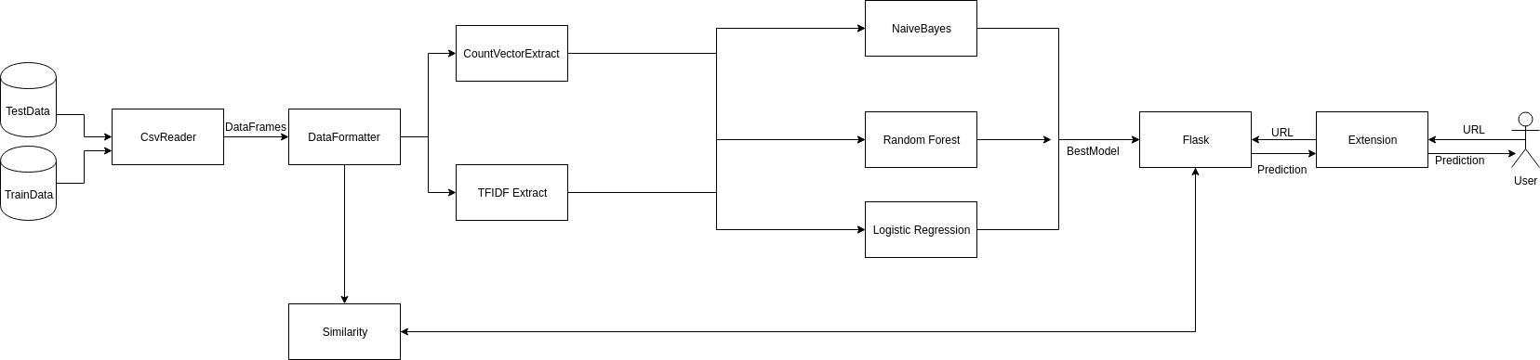

Abstract
Το σύστημα αποτελείται από 2 κύρια συστατικά, ένα browser extension για τον Chrome, και ένα REST API. Η κύρια λογική του συστήματος είναι πως ο χρήστης γράφει ένα URL στη σελίδα του extension και παίρνει απάντηση κατα πόσο το URL αναφέρεται σε Fake news ή όχι.

Τεχνικές και Τεχνολογίες που χρησιμοποιηθήκαν.

DataFormatter:
Σε αυτό το συστατικό γίνονται οι απαραίτητες επεξεργασίες κειμένου και άλλες NLP επεξεργασίες όπως π.χ Part-Of-Speech tagging και formating των HML κειμένων
Το normalization που χρησιμοποιήθηκε είναι:
Accented Char Removal -> Contraction Expansion -> LowerCase -> Lemmatization -> Special Char Removal -> Stopword Removal
Για τις λειτουργίες αυτές χρησιμοποιήθηκαν οι βιβλιοθήκες της python:
- nltk
- spacy
- BeautifulSoup

CountVectorizerExtraction και TfidfVectorizerExtraction:
Αυτά τα συστατικά εξάγουν τα CountVector και TFIDF
Στον CountVectorizerExtraction εξάγωνται 5 διαφορετικοί count vectors:
- Έναν για τα ωμά δεδομένα
- Έναν για τα κανονικοποιημένα δεδομένα
- Έναν για τα ωμά δεδομένα με ngrams
- Έναν για τα κανονικοποιημένα δεδομένα με ngrams
- Έναν για τα κανονικοποιημένα δεδομένα με pos-tagging
Αντίστοιχα ο TfidfVectorizerExtraction εξάγει 1 tfidf για κάθε count vector.
Εδώ χρησιμοποιήθηκε η βιβλιοθήκη scikit-learn και συγκεκριμένα το feature_extraction συστατικό αυτής.

REST API:
Το REST API αποτελείται είναι ένα απλο application γραμμένο στο Flask framework της Python.
Αποτελείται απο ένα μόνο endpoint που παίρνει το URL απο το σώμα του request.

Browser Extension:
To Browser Extension είναι ένα application γραμμένο σε Angular 6.
Όταν πατηθεί ανοίγει ένα νέο παράθηρο στον χρήστη οπου εκεί του ζητείται να δώσει ένα URL όπου και αυτό στέλλεται στο Flask application.

Classification:
Για το classification χρησιμοποιήθηκαν τα datasets που βρίσκονται εδώ:
https://github.com/FakeNewsChallenge/fnc-1
Χρησιμοποίθηκαν 3 Classifers(Naive Bayes, Random Forest, Logistic Regression) όπου για κάθε
Classifier δημιουργήσαμε ένα μοντέλο για κάθε Count Vector/TFIDF feature που εξάγαμε.
Με βάση το test set καλύτερο μοντέλο ήταν το Random Forest με Count Vector κανονικοποιημένων δεδομένων με N-Grams.

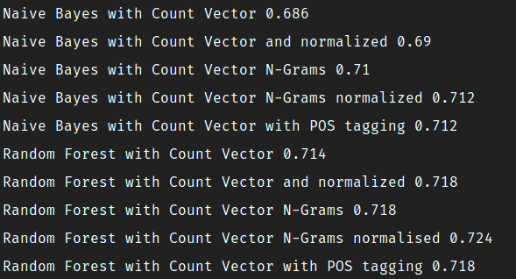
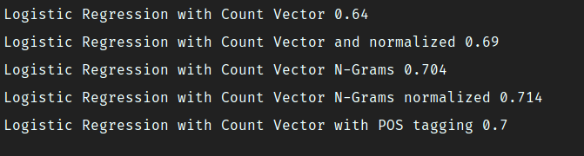

Sample Run:
Τρέξαμε το extension με URL: https://bizstandardnews.com/2018/11/26/robertson-god-will-reward-trump-america-for-returning-to-christian-values
Και πήραμε σαν αποτελέσμα:
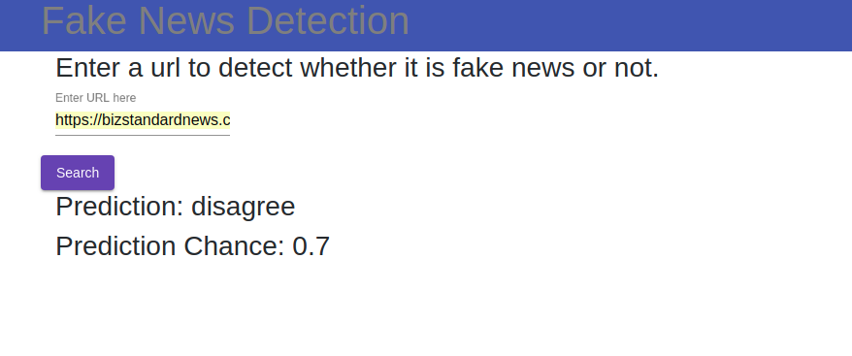
Github repositories:
https://github.com/npafitis/FakeNewsBrowser
https://github.com/npafitis/FakeNewsREST

